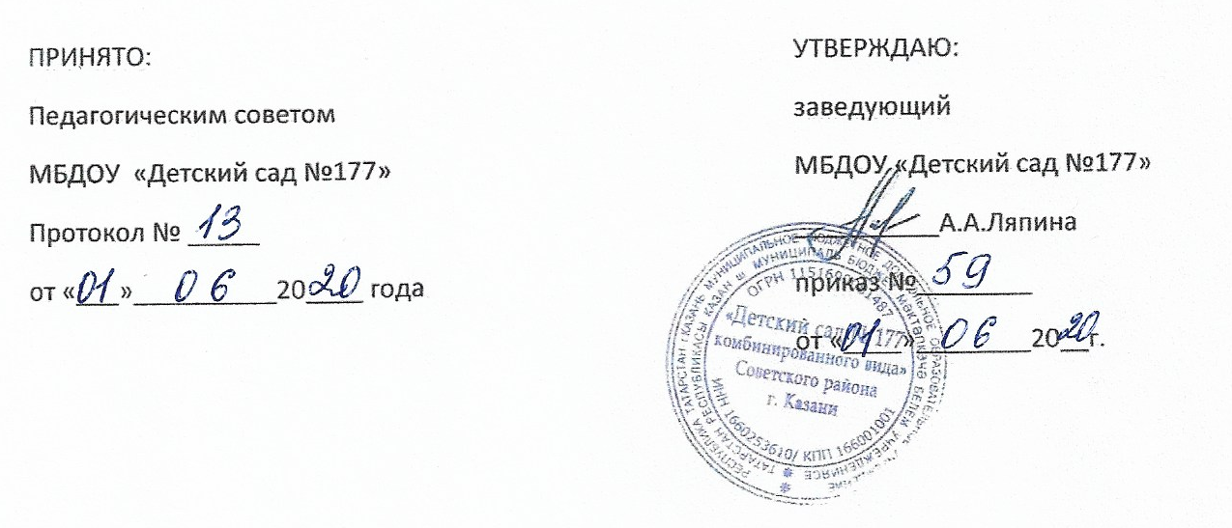

ПОРЯДОК
приема обучающихся на обучение по образовательным программам дошкольного образования
МБДОУ «Детский сад №177» Советского района г.Казани

- Общие положения
  - Предметом регулирования Порядка приема на обучение по образовательным программам дошкольного образования (далее-Порядок) являются отношения, возникающие между родителями (законными представителями) обучающихся и Муниципальным бюджетным дошкольным образовательным учреждением «Детский сад №177 комбинированного вида» Советского района г.Казани.
Порядок разработан в целях реализации прав граждан на получение общедоступного и качественного дошкольного образования в соответствии с:
- Конституцией Российской Федерации;
- Федерального закона Российской Федерации от 29 декабря 20l2r. №273-ФЗ «Об образовании в Российской Федерации»;
- Приказом Минобрнауки Российской Федерации от 30.08.2013 №1014 «Об утверждении порядка организации и осуществления образовательной деятельности по основным общеобразовательным программам дошкольного образования»;
- Приказом Минобрнауки Российской Федерации от 13.01.2014г №8 «Об утверждении примерной формы договора об образовании по образовательным программам дошкольного образования»;
- Приказом Минобрнауки Российской Федерации от 08.04.2014г №293 «Об утверждении порядка приема на обучение по образовательным программам дошкольного образования»;
- Постановлением Главного государственного санитарного врача Российской Федерации от 15 мая 20l3r. №26 г.Москва от «Об утверждении СанПиН; - 2.4.1.3049-13 «Санитарно-эпидемиологические требования к устройству, содержанию и организации режима работы дошкольных образовательных организаций»;
- Постановлением Главного государственного санитарного врача Российской Федерации от 22.10.2013 №60 «Об утверждении санитарно-эпидемиологических правил СП3.1.2.3114-13 «Профилактика туберкулеза»;
- Постановлением Главного государственного санитарного врача Российской Федерации от 28.07.2011 №107 «Об утверждении СП 3.1.2951-11 «Профилактика полиомиелита»;
- Правовыми актами администрации г.Казани;
- Уставом МБДОУ;
- Локальными актами МБДОУ;
- Настоящим порядком.
Порядок предусматривает прием в ДОУ всех граждан, имеющих право на получение дошкольного образования, а также прием граждан, имеющих право на получение дошкольного образования и проживающих на территории, за которой закреплено образовательное учреждение.
В соответствии с действующим Уставом и лицензией ДОУ принимаются дети в возрасте от 2-х месяцев до 7 лет. Для воспитанников с ограниченными возможностями здоровья (далее по тексту ОВЗ) прием на обучение по образовательной программе дошкольного образования, адаптированной для детей со сложной структурой дефекта, может осуществляться до 9 лет, в соответствии с приказом Министерства образования и науки РФ от 19.12.2014г №1599 «Об утверждении федерального государственного стандарта образования обучающихся с умственной отсталостью (интеллектуальными нарушениями)».
Комплектование в ДОУ осуществляется ежегодно на 01 сентября. При наличии свободных мест прием воспитанников проводится в течение всего календарного года в следующие виды групп:
- комбинированной направленности для детей с нарушениями речи с 3 до 7 лет;
- общеразвивающей направленности для детей раннего возраста с 2 до 3 лет;
- общеразвивающей направленности для детей дошкольного возраста с 3 до 4 лет;
- общеразвивающей направленности для детей дошкольного возраста с 4 до 5 лет;
- общеразвивающей направленности для детей дошкольного возраста с 5 до 6 лет;
- общеразвивающей направленности для детей дошкольного возраста с 6 до 7 лет.
1.2. Комплектование в ДОУ производится в соответствии с административным регламентом по предоставлению муниципальной услуги «Прием заявлений, постановка на учет и зачисление детей в образовательные учреждения, реализующие основную образовательную программу дошкольного образования (детские сады) в г.Казани» и осуществляется через автоматизированную информационную систему АИС «Комплектование ДОУ». Комплектование осуществляется в текущем году с 01 апреля по 30 июня с учетом даты постановки на учет и права на внеочередное или первоочередное зачисление ребенка в ДОУ. После окончания периода комплектования проводится доукомплектование ДОУ при наличии свободных мест (освободившихся, вновь созданных) в период с 1 сентября текущего года по 1 марта следующего года.
1.3. Сроки комплектования для детей, зарегистрированных по месту жительства или по месту пребывания на территории г.Казани:
- имеющие внеочередное или первоочередное право на зачисление в ДОУ;
- стоящие на учете по переводу из ДОУ одного района Татарстана в ДОУ другого района г.Казани;
- стоящие на учете по переводу из одного ДОУ в другую одного района г.Казани;
- дети, стоящие на учете, не зарегистрированные по месту жительства или по месту пребывания на территории Казани, получают направления в ДОУ в период доукомплектования.
1.4. Внеочередное или первоочередное право предоставляется родителям (законным представителям) на основании документа, подтверждающего наличие такого права, согласно Административного Регламента г.Казани
Прием детей с ограниченными возможностями здоровья (тяжелыми нарушениями речи, сложной структурой дефекта) на обучение по образовательной программе дошкольного образования, адаптированной для обучающихся с ограниченными возможностями здоровья (с тяжелыми нарушениями речи и сложной структурой дефекта) осуществляется с согласия родителей (законных представителей) на основании заключения психолого-медико-педагогической комиссии (ПМПК).
1.5. Количество воспитанников в группах МБДОУ определяется исходя из расчета площади групповых помещений.
1.6. Контингент воспитанников формируется в соответствии с их возрастом.
- Функции и полномочия руководителя ДОУ по приему детей
Заведующий ДОУ в своей деятельности по зачислению ребенка:
2.1. Руководствуется Административным регламентом и настоящим порядком.
2.2. Осуществляет прием детей в МБДОУ или ответственным лицом по личному заявлению о зачислении ребенка в ДОУ родителя (законного представителя) согласно приложению №1, при предъявлении оригиналов документов, в сроки действия электронного направления. Родители (законные представители) несут ответственность за своевременное предоставление необходимых документов в ДОУ.
2.3. При приеме документов в ДОУ регистрирует заявление о зачислении ребенка и прилагаемые к нему документы, представленные родителем (законным представителем) в журнале приема заявлений о приеме в ДОУ согласно приложению №2: паспорт родителя (законного представителя); снилс родителя (законного представителя); копия и оригинал свидетельства о рождении ребенка, копия и оригинал снилс(а) ребенка; копия и оригинал медицинского полиса ребенка, копия и оригинал справки о регистрации по месту жительства ребенка; медицинская карта ребенка.
2.4. Иностранные граждане и лица без гражданства все документы представляют на русском языке или вместе с заверенным установленном порядке переводом на русский язык.
2.5. Выдает расписку о приеме документов, заверенную подписью должностного лица, руководителя ДОУ и печатью ДОУ согласно приложению №3.
Прием детей, впервые поступающих в ДОУ, осуществляется на основании медицинского заключения (медицинская карта ребенка). В заключении должны стоять подписи врачей, заведующего поликлиникой и печать.
2.6. Во исполнение Постановления главного государственного санитарного врача РФ от 22.10.2013 №60 «Об утверждении санитарно-эпидемиологических правил СП 3.1.2.3114-13 «Профилактика туберкулеза» уведомляет родителей (законных представителей) в письменной форме о невозможности посещения обучающегося детского сада, если:
- в течение года туберкулинодиагностика обучающемуся не проводилась;
- результат реакции пробы МАНТУ не соответствует норме и в течение 1 месяца с момента постановки обучающемуся пробы МАНТУ не предоставлено заключение врача-фтизиатра об отсутствии заболевания туберкулезом.
2.7. Во исполнение Постановления главного государственного санитарного врача РФ от 28.07.2011 №107 «Об утверждении СП 3.1.2951-11 Профилактика полиомиелита» уведомляет родителей (законных представителей) в письменной форме о разобщении обучающегося, непривитого против полиомиелита или получившего менее 3-х доз полиомиелитной вакцины с обучающимися, привитыми вакциной ОПВ (оральной вакциной против полиомиелита) в течение последних 60 дней, на срок – 60 дней с момента получения детьми последней прививки ОПВ.
2.8. Принимает решение о зачислении ребенка или об отказе в зачислении в ДОУ по результатам рассмотрения заявления и документов, приложенных к ним.
Информация о ребенке поступает посредством автоматизированной информационной системы АИС «Комплектование ДОУ», следовательно имеются основания для отказа в зачислении ребенка в ДОУ:
- отсутствие ребенка в списке направленных детей;
- непредставление документов, необходимых при зачислении ребенка в ДОУ;
- обращение лица, не относящегося к категории родитель (законный представитель).
2.9. Заключает договор об образовании по (адаптированным программам) образовательным программам дошкольного образования с родителями (законными представителями) ребенка в 2 экземплярах с выдачей одного экземпляра договора родителям (законным представителям). Второй экземпляр хранится в личном деле воспитанника ДОУ.
2.10. Обязан ознакомить родителей (законных представителей) с уставом ДОУ, лицензией на осуществление образовательной деятельности, с (адаптированными) образовательными программами и другими локальными актами, регламентирующими организацию и осуществление образовательной деятельности, их правами и обязанностями.
Факт ознакомления родителей (законных представителей) ребенка с выше указанными документами фиксируется в заявлении о зачислении ребенка в ДОУ и заверяется подписью родителей (законных представителей) ребенка. Подписью родителей (законных представителей) ребенка фиксируется также согласие на обработку персональных данных ребёнка в соответствии с действующим законодательством.
2.11. Основанием возникновения образовательных отношений является приказ о зачислении ребенка в ДОУ. Заведующий издает приказ о зачислении в срок не позднее трех рабочих дней после заключения договора и размещает его на информационном стенде ДОУ в течение трех дней после издания.
2.12. Оформляет на каждого ребенка, зачисленного в ДОУ, личное дело, в котором хранятся копии документов, представленных при приеме документов в ДОУ в течение всего времени пребывания ребенка в МБДОУ.
2.13. В случае прекращения деятельности ДОУ по обстоятельствам, независящим от воли родителей (законных представителей), в том числе в случае ликвидации ДОУ, информирует родителей (законных представителей).

Ежегодно руководитель ДОУ обязан подводить итоги по контингенту воспитанников, наличия свободным мест, указанием количества воспитанников, выбывших в школу и по другим причинам.

Настоящее положение действует до принятия нового.

Изменения в настоящий Порядок приема могут вноситься в соответствии действующим законодательством и Уставом МБДОУ. Порядок приема размещается на официальном сайте МБДОУ в сети Интернет.

